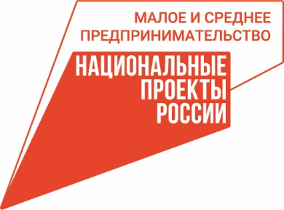 | АГЕНТСТВО РАЗВИТИЯ  МАЛОГО И СРЕДНЕГО ПРЕДПРИНИМАТЕЛЬСТВА  КРАСНОЯРСКОГО КРАЯ | 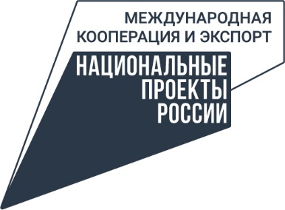

14.09.2023

Предприниматели и самозанятые края могут подать заявку на господдержку участия в выставках-2024

В Красноярском крае стартовал приём заявок на поддержку участия в выставочно-ярмарочных мероприятиях, которые пройдут в 2024 году. Предприниматели и самозанятые региона могут выбрать мероприятие в любой точке мира или России. Услугу предоставляет региональный центр «Мой бизнес», который возьмёт на себя расходы, связанные с оформлением стенда, арендой выставочной площади и оборудования, а также регистрационный взнос на участие в выставке. Такая поддержка возможна благодаря нацпроектам «Малое и среднее предпринимательство» и «Международная кооперация и экспорт». Подать заявку можно как на участие в индивидуальном стенде, так и в коллективном.
В 2022 году данной мерой поддержки, воспользовались около 90 представителей бизнеса, а за 8 месяцев 2023 года – 60 предпринимателей и самозанятых. Чаще всего, бизнесмены края заявляются на участие в отраслевых выставках, которые проходят в Москве. Своими впечатлениями об участии поделилась дизайнер одежды и аксессуаров из натуральной кожи в Красноярске Анна Григорьева. Она посетила международную выставку с индивидуальным стендом, где также приняла участие в показе мод.
«В этом году я была участником и экспонентом Международной выставки одежды, обуви, аксессуаров и услуг «Fashion Style Russia 2023». Могу с уверенностью сказать, что эта выставка дала новые возможности и знакомства. В ближайшее время моя компания подпишет договор с турецкими партнерами по поставке тканей и пряжи из Италии, а директор крупной обувной фабрики России готов провести коллаборационную кампанию с моим брендом. Центр «Мой бизнес» с самого начала оказывал помощь в организации, с оформлением необходимых документов и даже оплатил взнос», – поделилась Анна Григорьева.
Чтобы подать заявку нужно выбрать выставку и обратиться в центр «Мой бизнес» по телефону 8-800-234-0-124 или лично. Подобрать мероприятие для заявки можно воспользовавшись сайтами крупных экспоцентров или поиском в интернете. Большой популярностью у предпринимателей края пользуются выставки horeca, туризма, строительной индустрии, для ремесленников. Что касается зарубежных проектов, то спросом у экспортёров края пользуются выставки в Казахстане, Узбекистане, Сербии, Турции, Таджикистане, Китае, Армении, Вьетнаме и Арабских Эмиратах.

Дополнительная информация для СМИ: + 7 (391) 205-44-32 (доб. 019), пресс-служба центра «Мой бизнес».

